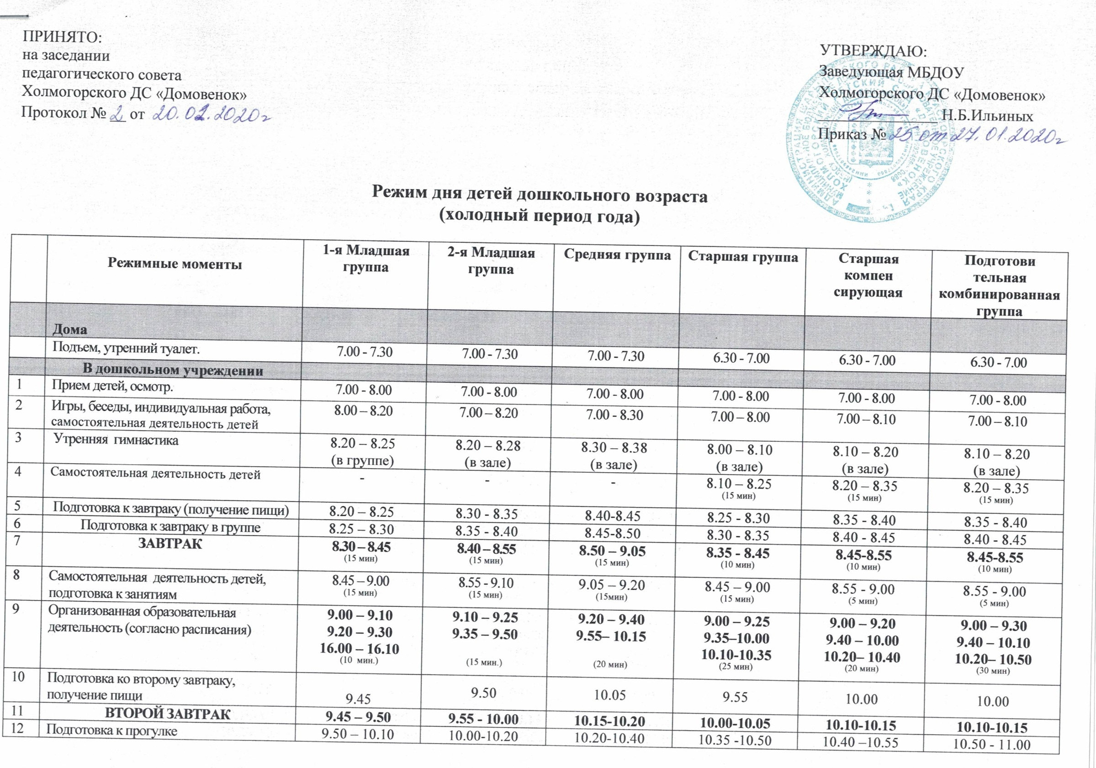
ПРИНЯТО:  на заседании  педагогического совета  Холмогорского ДС «Домовенок»  Протокол № __ от | УТВЕРЖДАЮ:  Заведующая МБДОУ  Холмогорского ДС «Домовенок»  _______________ Н.Б.Ильиных  Приказ №

Режим дня детей дошкольного возраста
(холодный период года)

 | Режимные моменты | 1-я Младшая группа | 2-я Младшая группа | Средняя группа | Старшая группа | Старшая компен  сирующая | Подготови  тельная комбинированная группа
 | Дома
 | Подъем, утренний туалет. | 7.00 - 7.30 | 7.00 - 7.30 | 7.00 - 7.30 | 6.30 - 7.00 | 6.30 - 7.00 | 6.30 - 7.00
 | В дошкольном учреждении
1 | Прием детей, осмотр. | 7.00 - 8.00 | 7.00 - 8.00 | 7.00 - 8.00 | 7.00 - 8.00 | 7.00 - 8.00 | 7.00 - 8.00
2 | Игры, беседы, индивидуальная работа, самостоятельная деятельность детей | 8.00 – 8.20 | 7.00 – 8.20 | 7.00 - 8.30 | 7.00 – 8.00 | 7.00 – 8.10 | 7.00 – 8.10
3 | Утренняя гимнастика | 8.20 – 8.25  (в группе) | 8.20 – 8.28  (в зале) | 8.30 – 8.38  (в зале) | 8.00 – 8.10  (в зале) | 8.10 – 8.20  (в зале) | 8.10 – 8.20  (в зале)
4 | Самостоятельная деятельность детей | - | - | - | 8.10 – 8.25  ^{(15 мин)} | 8.20 – 8.35  ^{(15 мин)} | 8.20 – 8.35  ^{(15 мин)}
5 | Подготовка к завтраку (получение пищи) | 8.20 – 8.25 | 8.30 - 8.35 | 8.40-8.45 | 8.25 - 8.30 | 8.35 - 8.40 | 8.35 - 8.40
6 | Подготовка к завтраку в группе | 8.25 – 8.30 | 8.35 - 8.40 | 8.45-8.50 | 8.30 - 8.35 | 8.40 - 8.45 | 8.40 - 8.45
7 | ЗАВТРАК | 8.30 – 8.45  ^{(15 мин)} | 8.40 – 8.55  ^{(15 мин)} | 8.50 – 9.05  ^{(15 мин)} | 8.35 - 8.45  ^{(10 мин)} | 8.45-8.55  ^{(10 мин)} | 8.45-8.55  ^{(10 мин)}
8 | Самостоятельная деятельность детей, подготовка к занятиям | 8.45 – 9.00  ^{(15 мин)} | 8.55 - 9.10  ^{(15 мин)} | 9.05 – 9.20  ^{(15мин)} | 8.45 – 9.00  ^{(15 мин)} | 8.55 - 9.00  ^{(5 мин)} | 8.55 - 9.00  ^{(5 мин)}
9 | Организованная образовательная деятельность (согласно расписания) | 9.00 – 9.10  9.20 – 9.30  16.00 – 16.10  ^{(10 мин.)} | 9.10 – 9.25  9.35 – 9.50  ^{(15 мин.)} | 9.20 – 9.40  9.55– 10.15  ^{(20 мин)} | 9.00 – 9.25  9.35–10.00  10.10-10.35  ^{(25 мин)} | 9.00 – 9.20  9.40 – 10.00  10.20– 10.40  ^{(20 мин)} | 9.00 – 9.30  9.40 – 10.10  10.20– 10.50  ^{(30 мин)}
10 | Подготовка ко второму завтраку, получение пищи | 9.45 | 9.50 | 10.05 | 9.55 | 10.00 | 10.00
11 | ВТОРОЙ ЗАВТРАК | 9.45 – 9.50 | 9.55 - 10.00 | 10.15-10.20 | 10.00-10.05 | 10.10-10.15 | 10.10-10.15
12 | Подготовка к прогулке | 9.50 – 10.10  ^{(20 мин)} | 10.00-10.20  ^{(20 мин)} | 10.20-10.40  ^{(20 мин)} | 10.35 -10.50  ^{(15 мин)} | 10.40 –10.55  ^{(15 мин)} | 10.50 - 11.00  ^{(10 мин)}
13 | ПРОГУЛКА | 10.10 – 11.00  50 мин | 10.20-11.20  1 час | 10.40-11.40  1 час | 10.50-11.50  1 час | 10.55 – 12.10  1 час 15 мин | 11.00-12.20  1 час 20 мин
14 | Возвращение с прогулки | 11.00 – 11.20 | 11.20 - 11.40 | 11.40 - 12.00 | 11.50 - 12.05 | 12.10 - 12.20 | 12.20 - 12.30
15 | Получение пищи, подготовка к обеду. | 11.10 – 11.20 | 11.30 - 11.40 | 11.40 - 11.50 | 12.10 - 12.20 | 12.20 - 12.30 | 12.20 - 12.30
16 | ОБЕД | 11.20 – 11.50  ^{(30 мин)} | 11.40 – 12.00  ^{(20 мин)} | 11.50 – 12.10  ^{(20 мин)} | 12.20 – 12.40  ^{(20 мин)} | 12.30 – 12.50  ^{(20 мин)} | 12.30 – 12.50  ^{(20 мин)}
17 | Самостоятельная деятельность детей | - | 12.00 – 12.20 | 12.10-12.20 | 12.40-12.50 | - | -
18 | Подготовка ко сну | 11.50 – 12.00  ^{(10 мин)} | 12.20 – 12.30  ^{(10 мин)} | 12.20-12.30  ^{(10 мин)} | 12.50 – 13.00  ^{(10 мин)} | 12.50 – 13.00  ^{(10 мин)} | 12.50 – 13.00  ^{(10 мин)}
19 | Дневной сон | 12.00 – 15.00  ^{(3 ч)} | 12.30 - 15.00  ^{(2 ч 30 мин)} | 12.30-15.00  ^{(2 ч 30 мин)} | 13.00 -15.00  ^{(2 ч)} | 13.00 -15.00  ^{(2 ч)} | 13.00 -15.00  ^{(2 ч)}
20 | Подъем, водные, воздушные процедуры, гимнастика после сна, закаливающие мероприятия, подготовка к полднику | 15.00 – 15.20 | 15.00 – 15.20 | 15.00 – 15.20 | 15.00 – 15.15 | 15.00 – 15.15 | 15.00 – 15.15
21 | Получение пищи | 15.00 | 15.02 | 15.04 | 15.06 | 15.08 | 15.08
22 | Полдник | 15.20 – 15.30  ^{(10 мин)} | 15.20 – 15.30  ^{(10 мин)} | 15.20 – 15.30  ^{(10 мин)} | 15.10 – 15.20  ^{(10 мин)} | 15.10 – 15.20  ^{(10 мин)} | 15.10 – 15.20  ^{(10 мин)}
23 | Игры, совместная и самостоятельная деятельность | 15.30 – 16.35 | 15.30 – 16.35 | 15.30-16.35 | 15.20-16.40 | 15.20 - 16.40 | 15.20 - 16.40
24 | Получение пищи | 16.30 | 16.30 | 16.30 | 16.35 | 16.35 | 16.35
25 | Подготовка к ужину, ужин | 16.35 - 16.50  ^{(15 мин)} | 16.35 - 16.45  ^{(10 мин)} | 16.35-16.45  ^{(10 мин)} | 16.40-16.50  ^{(10 мин)} | 16.40-16.50  ^{(10 мин)} | 16.40-16.50  ^{(10 мин)}
26 | Подготовка к прогулке | 16.50 – 17.10  ^{(20 мин)} | 16.45-17.05  ^{(20 мин)} | 16.45-17.05  ^{(20 мин)} | 16.50 - 17.05  ^{(15 мин)} | 16.50 - 17.00  ^{(10 мин)} | 16.50 - 17.00  ^{(10 мин)}
27 | ПРОГУЛКА  Самостоятельная деятельность детей на прогулке; уход домой. | 17.10 – 19.00  ^{(1 час 50 мин)} | 17.05-19.00  ^{(1 час 55 мин)} | 17.05-19.00  ^{(1 час 55 мин)} | 17.05-19.00  ^{(1 час 55 мин)} | 17.00 - 19.00  ^{(2 часа)} | 17.00 - 19.00  ^{(2 часа)}
 |  |  |  | Дома
 | Прогулка, возвращение домой, спокойные игры,  гигиенические процедуры | 19.00 - 21.00 | 19.00 - 21.00 | 19.00 - 21.00 | 19.00 - 21.00 | 19.00 - 21.00 | 19.00 - 21.00
 | Укладывание, ночной сон | 21.00 – 6.30 | 21.00 – 6.30 | 21.00 – 6.30 | 21.00 – 6.30 | 21.00 – 6.30 | 21.00 – 6.30

* На период неблагоприятных погодных условий (сильный снегопад, проливной дождь, град, сильный ветер, низкая температура воздуха и пр.) утренняя и вечерняя прогулки сокращаются или заменяются на самостоятельную игровую и совместную деятельность детей.
** При 12-часовом пребывании детей возможна организация как отдельного полдника, так и уплотненного полдника с включением блюд ужина (СанПиН 2.4.1.3049-13).
*** Организованная образовательная деятельность (занятия) проводятся в первую половину дня, количество и длительность занятий в соответствии с возрастом (см.: СанПиН 2.4.1. 1249-03 Раздел 2.12. пункты 2.12.7, 2.12.8, 2.12.9).
- С целью предупреждения утомляемости детей, на занятиях планируется частая смена деятельности. Используются физминутки профилактической направленности: для снятия мышечного напряжения, предупреждения зрительного, умственного утомления.
2. Перерывы между занятиями не менее 10 минут.
**** Образовательная деятельность осуществляется в течение всего времени нахождения ребенка в ДОУ (см.: ФГОС ДО п.2.5)

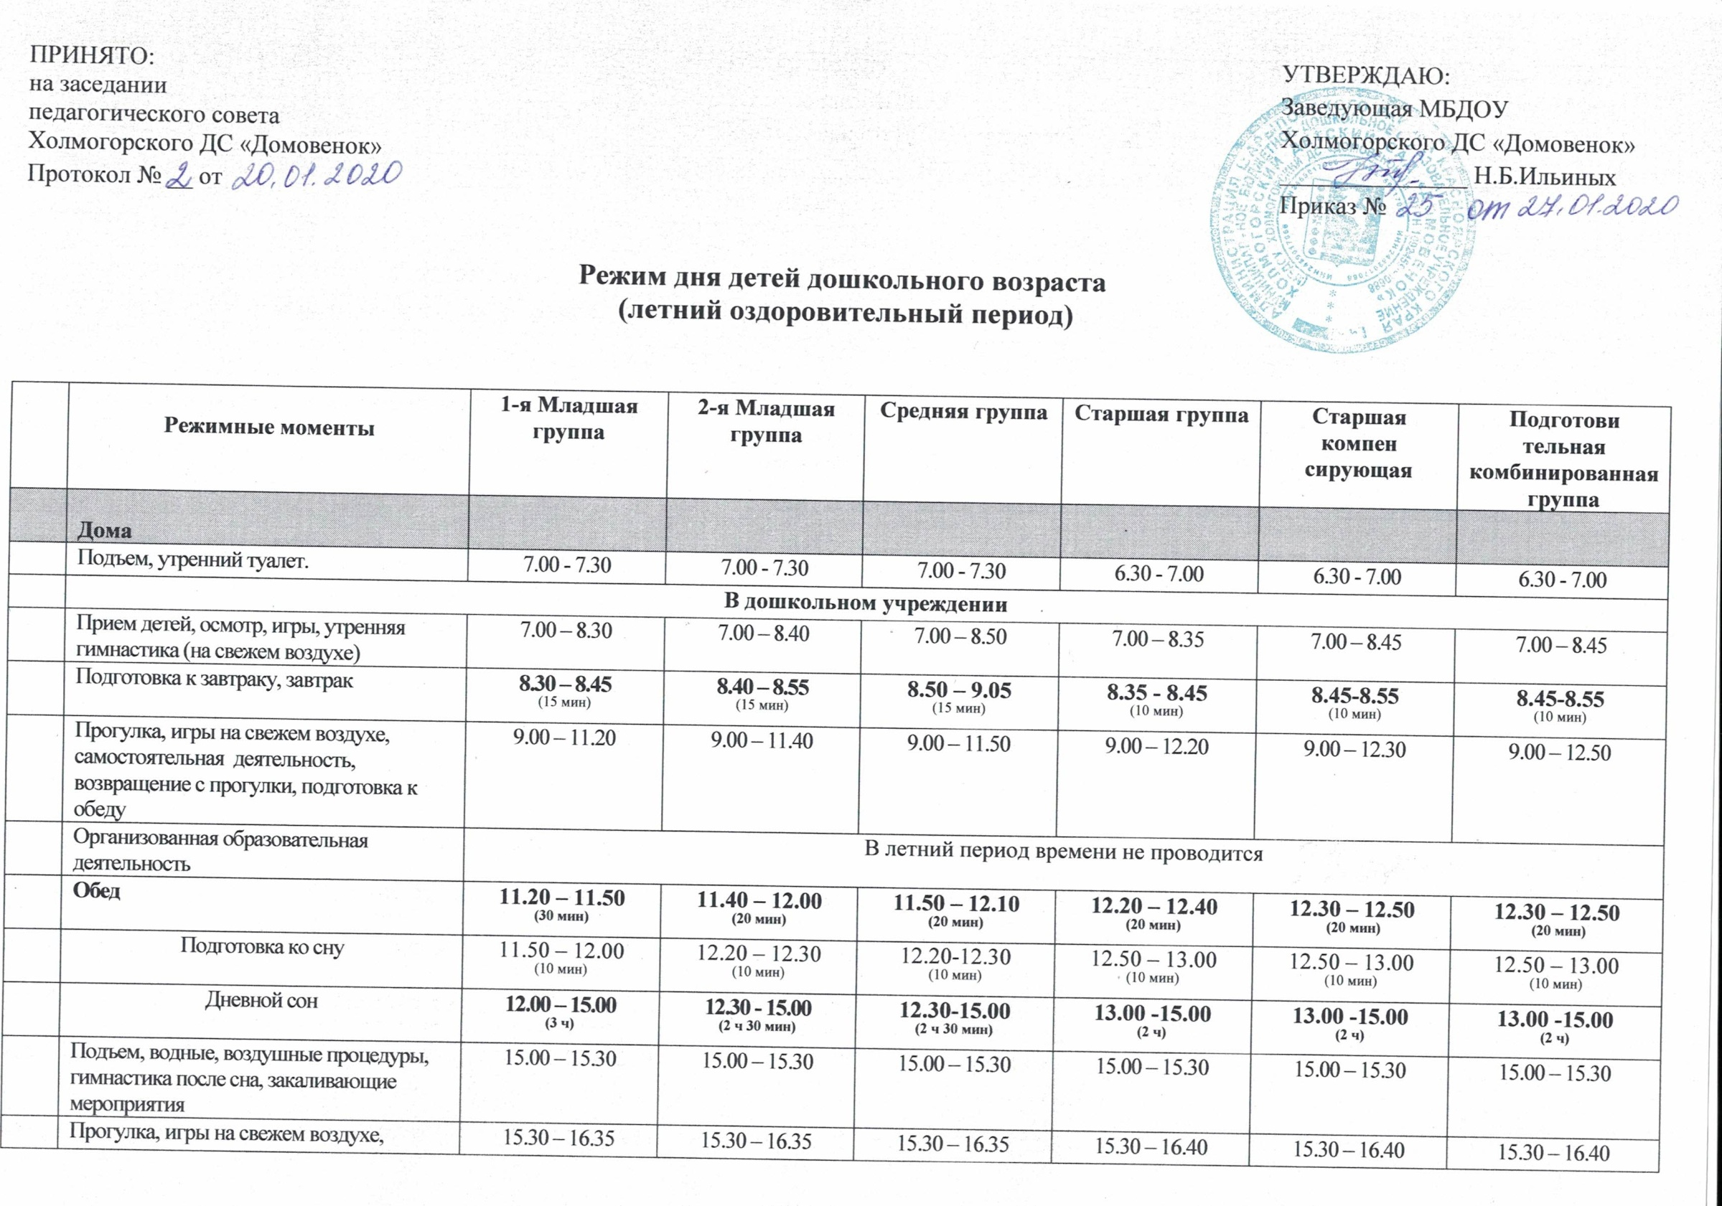

ПРИНЯТО:  на заседании  педагогического совета  Холмогорского ДС «Домовенок»  Протокол № __ от | УТВЕРЖДАЮ:  Заведующая МБДОУ  Холмогорского ДС «Домовенок»  _______________ Н.Б.Ильиных  Приказ №

Режим дня детей дошкольного возраста
(летний оздоровительный период)

 | Режимные моменты | 1-я Младшая группа | 2-я Младшая группа | Средняя группа | Старшая группа | Старшая компен  сирующая | Подготови  тельная комбинированная группа
 | Дома
 | Подъем, утренний туалет. | 7.00 - 7.30 | 7.00 - 7.30 | 7.00 - 7.30 | 6.30 - 7.00 | 6.30 - 7.00 | 6.30 - 7.00
 | В дошкольном учреждении
 | Прием детей, осмотр, игры, утренняя гимнастика (на свежем воздухе) | 7.00 – 8.30 | 7.00 – 8.40 | 7.00 – 8.50 | 7.00 – 8.35 | 7.00 – 8.45 | 7.00 – 8.45
 | Подготовка к завтраку, завтрак | 8.30 – 8.45  ^{(15 мин)} | 8.40 – 8.55  ^{(15 мин)} | 8.50 – 9.05  ^{(15 мин)} | 8.35 - 8.45  ^{(10 мин)} | 8.45-8.55  ^{(10 мин)} | 8.45-8.55  ^{(10 мин)}
 | Прогулка, игры на свежем воздухе, самостоятельная деятельность, возвращение с прогулки, подготовка к обеду | 9.00 – 11.20 | 9.00 – 11.40 | 9.00 – 11.50 | 9.00 – 12.20 | 9.00 – 12.30 | 9.00 – 12.50
 | Организованная образовательная деятельность | В летний период времени не проводится
 | Обед | 11.20 – 11.50  ^{(30 мин)} | 11.40 – 12.00  ^{(20 мин)} | 11.50 – 12.10  ^{(20 мин)} | 12.20 – 12.40  ^{(20 мин)} | 12.30 – 12.50  ^{(20 мин)} | 12.30 – 12.50  ^{(20 мин)}
 | Подготовка ко сну | 11.50 – 12.00  ^{(10 мин)} | 12.20 – 12.30  ^{(10 мин)} | 12.20-12.30  ^{(10 мин)} | 12.50 – 13.00  ^{(10 мин)} | 12.50 – 13.00  ^{(10 мин)} | 12.50 – 13.00  ^{(10 мин)}
 | Дневной сон | 12.00 – 15.00  ^{(3 ч)} | 12.30 - 15.00  ^{(2 ч 30 мин)} | 12.30-15.00  ^{(2 ч 30 мин)} | 13.00 -15.00  ^{(2 ч)} | 13.00 -15.00  ^{(2 ч)} | 13.00 -15.00  ^{(2 ч)}
 | Подъем, водные, воздушные процедуры, гимнастика после сна, закаливающие мероприятия | 15.00 – 15.30 | 15.00 – 15.30 | 15.00 – 15.30 | 15.00 – 15.30 | 15.00 – 15.30 | 15.00 – 15.30
 | Прогулка, игры на свежем воздухе, совместная и самостоятельная деятельность | 15.30 – 16.35 | 15.30 – 16.35 | 15.30 – 16.35 | 15.30 – 16.40 | 15.30 – 16.40 | 15.30 – 16.40
 | Подготовка к ужину, ужин | 16.35 - 16.50  ^{(15 мин)} | 16.35 - 16.45  ^{(10 мин)} | 16.35-16.45  ^{(10 мин)} | 16.40-16.50  ^{(10 мин)} | 16.40-16.50  ^{(10 мин)} | 16.40-16.50  ^{(10 мин)}
 | Прогулка, игры, уход детей домой | 16.50 – 19.00 | 16.45 – 19.00 | 16.45 –19.00 | 16.50 –19.00 | 16.50 – 19.00 | 16.50 – 19.00
 | Дома
 | Прогулка, возвращение домой, спокойные игры,  гигиенические процедуры | 19.00 - 20.30 | 19.00 – 20.30 | 19.00 – 20.45 | 19.00 – 21.00 | 19.00 – 21.00 | 19.00 – 21.00
 | Укладывание, ночной сон | 20.30 - 7.00 | 20.30 - 7.00 | 20.45 - 6.30 | 21.00 - 6.30 | 21.00 - 6.30 | 21.00 - 6.30

* В летний период времени прием детей осуществляется на игровых участках ДОУ.

